Приложение № 17
к Правилам по охране труда
при работе на высоте,
утвержденным приказом
Минтруда России
от «___»_________ 2014 г. № ____

Рекомендуемые узлы и полиспасты,
используемые при подъеме и спуске грузов
Таблица 1

№ п/п | Название узла |  | Графические схемы узлов |  | Примечание
1. | Штык с двумя шлагами |  | 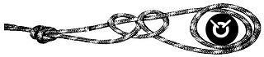 |  | Применяется для привязывания конца каната к точке закрепления
2 | Прямой |  | 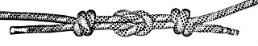 |  | Применяется для обвязывания опор и грузов
3 | «Восьмерка» |  | 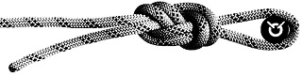 |  | Применяется для привязывания конца каната к точке закрепления
4 | «Восьмерка» с двойной петлёй |  | 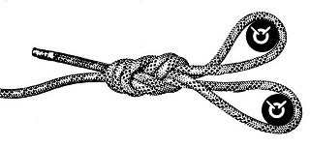 |  | Применяется для объединения двух анкерных точек в единую систему. Образует двойную петлю, что увеличивает её прочность на разрыв
5 | Встречная «восьмерка» |  | 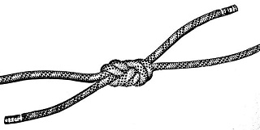 |  | Применяется для связывания канатов одинакового диаметра
6 | Грейпвайн |  | 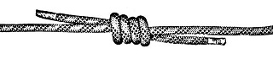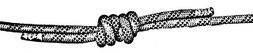 |  | Применяется для связывания канатов одинакового диаметра
7 | Брамшкотовый |  | 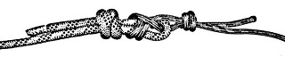 |  | Применяется для связывания канатов разного диаметра
8 | «Маршара» |  | 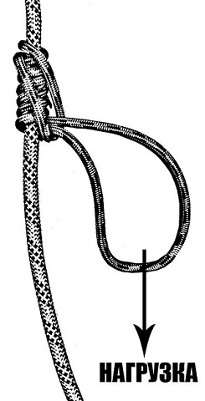 |  | Схватывающий узел, затягивающийся под нагрузкой.  Выполняется полиамидным  шнуром диаметром 6-8 мм. Может быть использован в аварийной ситуации, для эвакуации с рабочего места
9 | «Прусика» |  | 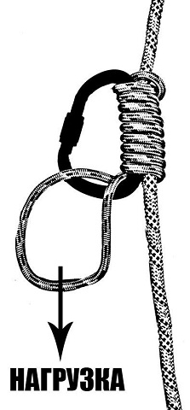 |  | Схватывающий узел, затягивающийся под нагрузкой.  Выполняется полиамидным  шнуром диаметром 6 мм на канате 10-12мм
10 | «Бахмана» |  |  |  | Схватывающий узел, затягивающийся под нагрузкой. Может быть применен в полиспастах
11 | UIAA |  | 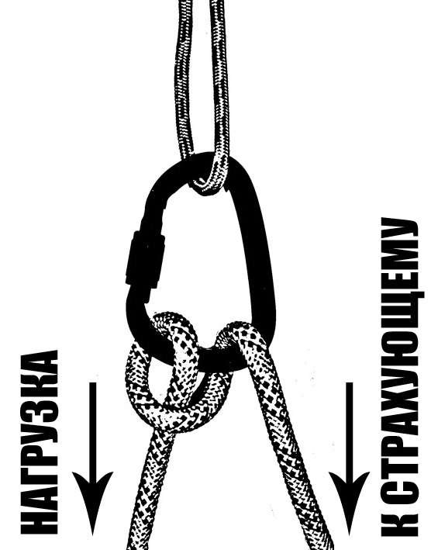 |  | Применяется для торможения каната при спуске грузов. Может быть использован в аварийной ситуации, для эвакуации с рабочего места
12 | Баттерфляй |  | 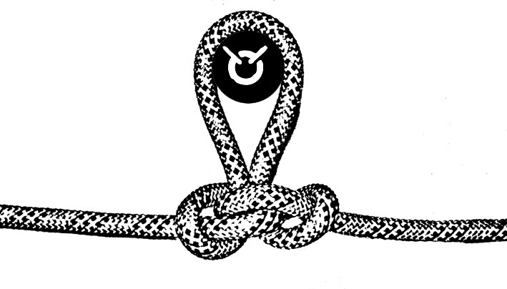 |  | Применяется для организации промежуточной петли в любой точке каната
13 | Стремя | 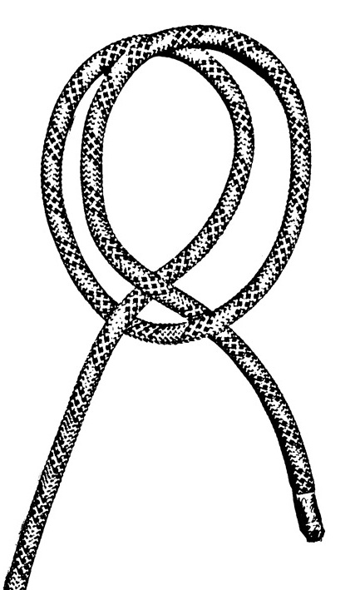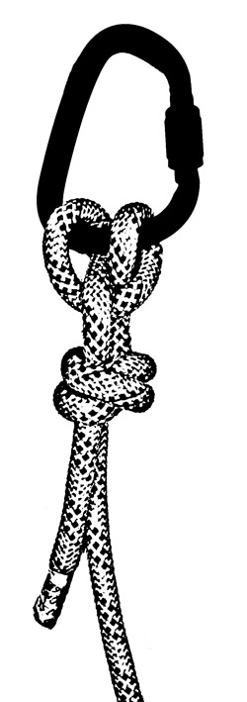 |  | Применяется для организации самоспасения при зависании, а так же для закрепления каната к анкерной точке
14 | «Гарда» | 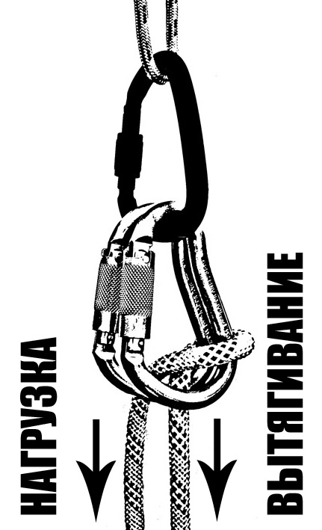 |  | Применяется для предотвращения обратного хода каната при подъеме грузов. Для безопасного применения карабины должны быть одинакового размера и формы.
15 | Стопорный  узел | 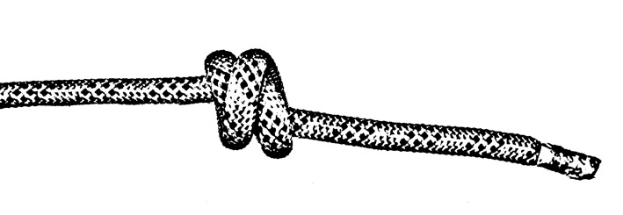 |  | Применяется в качестве стопорного узла на конце каната

Длина каната выходящего из стопорного узла (п.15 таблицы 1) должна быть не менее 10 см.
Допущенные к применению узлы должны быть указаны в ППР, технических схемах, а так же в наряде-допуске.
Завязывание узлов должен проводить компетентный работник.
Спуск груза должен осуществляться с применением следующих тормозных систем:
а) закрепленного устройства для спуска по канату;
б) узла «UIAA»;
в) "Карабинного тормоза".
При подготовке к спуску и спуске груза должна соблюдаться следующая последовательность действий:
а) подготовить анкерное устройство для крепления тормозной системы;
б) заправить канат, на котором спускается груз, в тормозную систему и зафиксировать его;
в) груз прикрепить карабином к канату, муфту карабина закрутить;
г) уведомить находящихся внизу работников о спуске груза;
д) переместить груз за край (границу перепада по высоте) сооружения;
е) снять фиксацию с тормозной системы, начать спуск груза.
Спуск груза осуществляется при обязательном использовании средств индивидуальной защиты рук.
Для подъема груза в зависимости от соотношения веса груза к тяговому усилию, применяются полиспастные системы с подвижными или фиксированными блоками, схемы которых приведены в таблице 2.
Таблица 2

Графическая схема полиспаста с одним подвижным блоком (отношение массы груза к тяговому усилию равно 2) | Графическая схема полиспаста с двумя подвижными блоками (отношение массы груза к тяговому усилию равно 4) | Графическая схема полиспаста с одним фиксированным и двумя подвижными блоками (отношение массы груза к тяговому усилию равно 6)
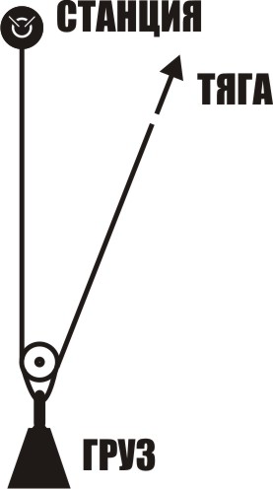 | 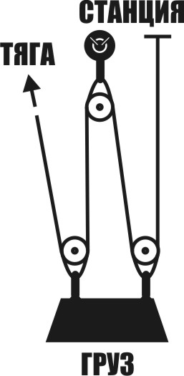 | 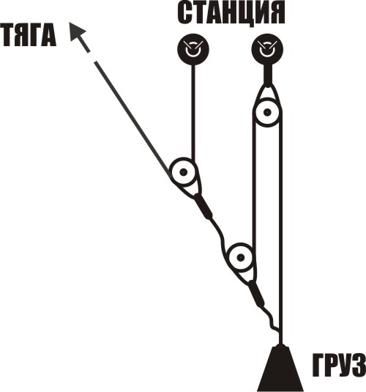

На грузовом канате выше тягового зажима должен быть установлен зажим для ограничения обратного хода конца каната, на котором закреплен груз. В плане производства работ с учетом оценки рисков может быть разрешено использование вместо зажима самозатягивающегося узла.

